PRETENDENTA PIETEIKUMS
Nosaukums
Reģistrācijas numurs
Bankas nosaukums
Bankas konta numurs
SWIFT kods
Kontaktinformācija (e-pasts, tālruņa numurs, adrese)
Piedāvājuma derīguma termiņš
TEHNISKĀ SPECIFIKĀCIJA UN TEHNISKAIS PIEDĀVĀJUMS
Attēlu pārveidošana vektorgrafikā
Nr. p.k. | Pasūtītāja prasības pretendentam (specifikācija) | Pretendenta tehniskais piedāvājums (detalizēts apraksts, aizpilda pretendents)
Attēlu pārveidošana vektorgrafikas formātā
 | Piegādātājam jānodrošina piegādāto attēlu pārveidošana vektorgrafikas formātā, saglabājot tā formu, proporcijas un vizuālo identitāti.
 | Vektorgrafikai jābūt piemērotai gan drukas materiāliem, gan izmantošanai digitālā veidā.
 | Attēliem jābūt pārzīmētiem kā faktiskai vektorgrafikai un mērogojamiem bez kvalitātes zuduma gan lielai drukai (plakāti, baneri), gan mazam formātam (vizītkartes, emblēmas).
 | Krāsu toņi tiks saskaņoti pie pasūtīšanas.
Attēlu piemēri:





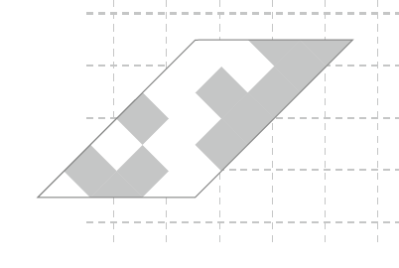
Izstrādes datums:
1 mēneša laikā no pasūtīšanas brīža.

FINANŠU PIEDĀVĀJUMS
Finanšu piedāvājuma cenā ietilpt visas ar tehniskajā specifikācijā noteikto prasību izpildi saistītās izmaksas, kā arī visas ar to netieši saistītās izmaksas.

Nr.p.k. | Preces nosaukums | Cena EUR (bez PVN) | Skaits | Summa kopā EUR (bez PVN)
 | Vienkārša attēla pārformatēšana (1-2 krāsas, vienkāršas formas)* |  | 1
 | Vidējas sarežģītības attēls (3-5 krāsas vai attēls ar vairākām detaļām)** |  | 1
 | Sarežģīts attēls (detalizēts attēls vai attēls, kas satur vairāk par 5 krāsām) |  | 1
Summa kopā EUR bez PVN
PVN 21%
Summa kopā EUR ar PVN
*darbus var paveikt līdz 1 stundas laikā
**piemēram, emblēma ar nelieliem elementiem, kura nesatur smalkas faktūras, darbi ir paveicami 1-2 stundu laikā

Norēķinu kārtība: ne vēlāk kā 30 dienu laikā pēc preces piegādes dienas.
Izstrādes termiņš: 1 mēneša laikā no pasūtījuma veikšanas dienas.
Pretendenta tehnisko piedāvājumu nosūtīt uz e-pasta adresi: liga.kigitovica@vugd.gov.lv
Jautājumu vai neskaidrību gadījumā zvanīt pa tālruni. +371 28493663

